11 Devis du générateur de fiche médicale

Informations générales

Description générale de l'écran
Cette interface sert à imprimer et à afficher les fiches médicales des scouts d’une unité ou d’un scout en particulier. Les impressions peuvent se faire en pleine page ou en format de poche. Seules les fiches médicales des scouts assignés à l’animateur lui sont accessibles.

Fréquence d'utilisation :

Utilisée au début de la formation des unités et lorsqu’il y a une fiche à réimprimer suite à une modification par le parent.

Volume de données :

Cette interface accède à un haut volume de données vu la quantité de scouts et les informations de la fiche médicale.

Présentation de l'écran
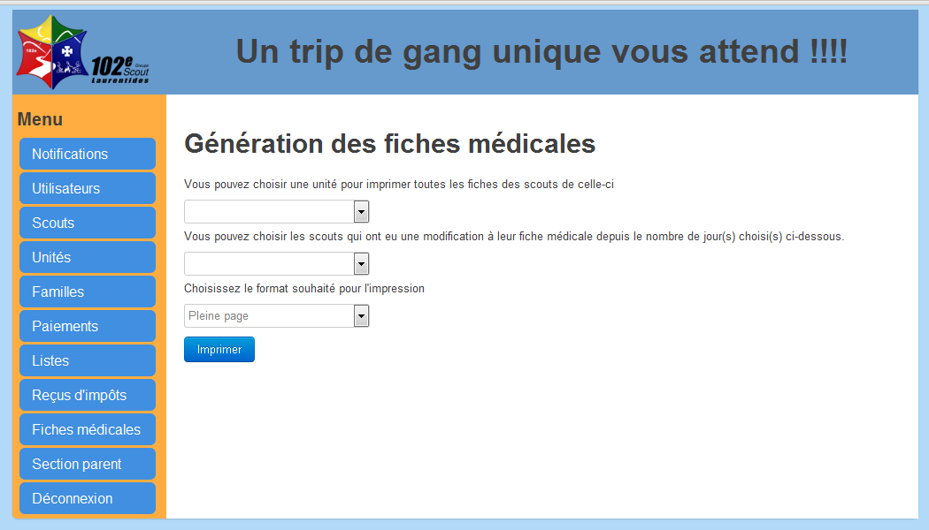

Diagramme de navigation
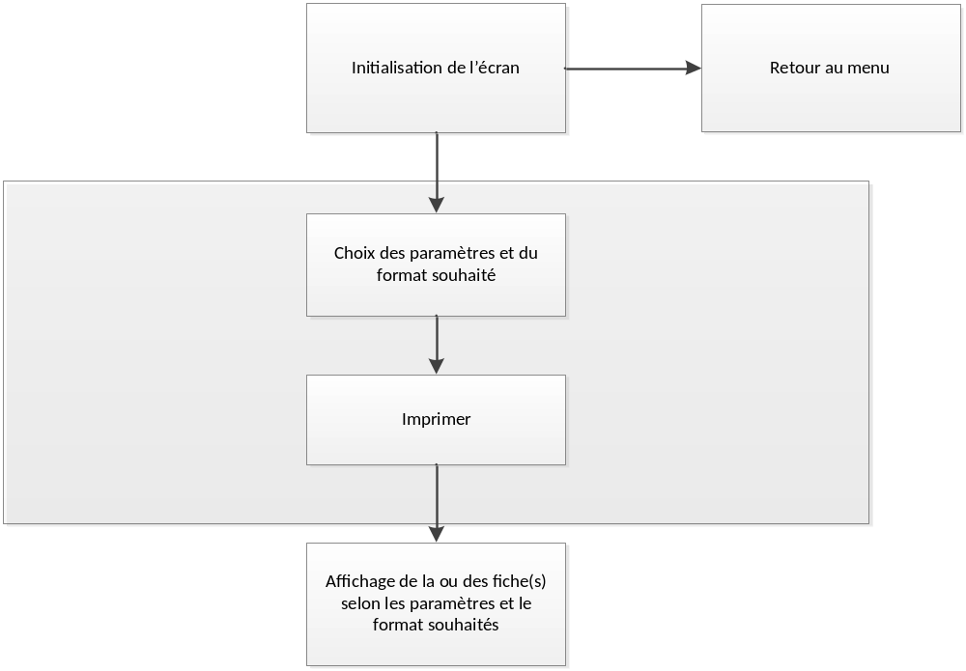

Données et classes

Accès aux données

Sous-schéma
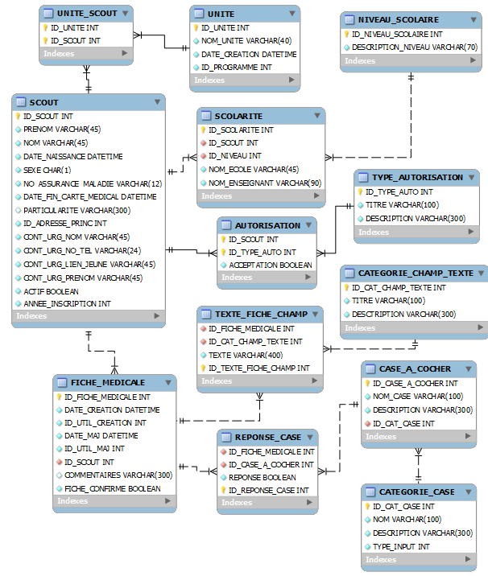

Classes
Aucun schéma de classes n’est défini pour le moment

Structures d'accès aux données
Étant donné que le système sera construit en utilisant le framework Yii, les accès à la base de données seront effectués à travers la couche ORM (Object Relational Mapper). L’ORM effectuera les requêtes SQL requises dans la base de données pour créer ou mettre à jour les données dans les tables.

Les requêtes de recherche doivent être construites de façon à ce que l’animateur ne puisse avoir accès qu’aux scouts assignés aux unités dans lesquelles il est animateur.

Description des champs de l'écran

Légende ou réf. | Table | Champ de la table | Notes
Liste des unités | UNITE | ID_UNITE
Liste des temps | --- | --- | Liste de nombres de jours
Liste des formats | --- | --- | Format de poche ou pleine page

Règles de traitement

Initialisation
Remplissage de la liste des unités disponibles.

Règles de traitements
Seule une des deux listes de paramètres (Liste des unités et liste des temps) peut être choisie à la fois.

Un format doit être spécifié pour accéder à la page d’aperçu d’impression. Pleine page par défaut.

Validations
Il n’y a pas de validation dans cette page.

Historique des modifications du devis
Approbation initiale du devis : 6 Octobre 2011
Approuvé par :
Auteur : Luc Robichaud

Date | Raison | Effectuée par
1er décembre 2011 | Mise-à-jour finale du devis | Maxim Paquet

Compléments pour les essais unitaires et fonctionnels
Directives pour la vérification
Nom MAXIM PAQUET | Signature Maxim Paquet | Date : 10/12/2011
1. Si une unité est choisie dans la liste, désactive la sélection de date et vice versa.
2. Si l’option pleine page est choisie, envoi l’unité choisie ou la date choisie à la page d’impression des fiches médicales – pleine page
3. Si l’option demie- page est choisie, envoi l’unité choisie ou la date choisie à la page d’impression des fiches médicales – demie-page

Résultats de la vérification de la programmation, essais no :
Par :MAXIM PAQUET |  | Signature Maxim Paquet | Date 10/12/2011
TOUT EST FONCTIONNEL OUI __X__ NON _____
# | Anomalie |  |  | Temps estimé de corrections

